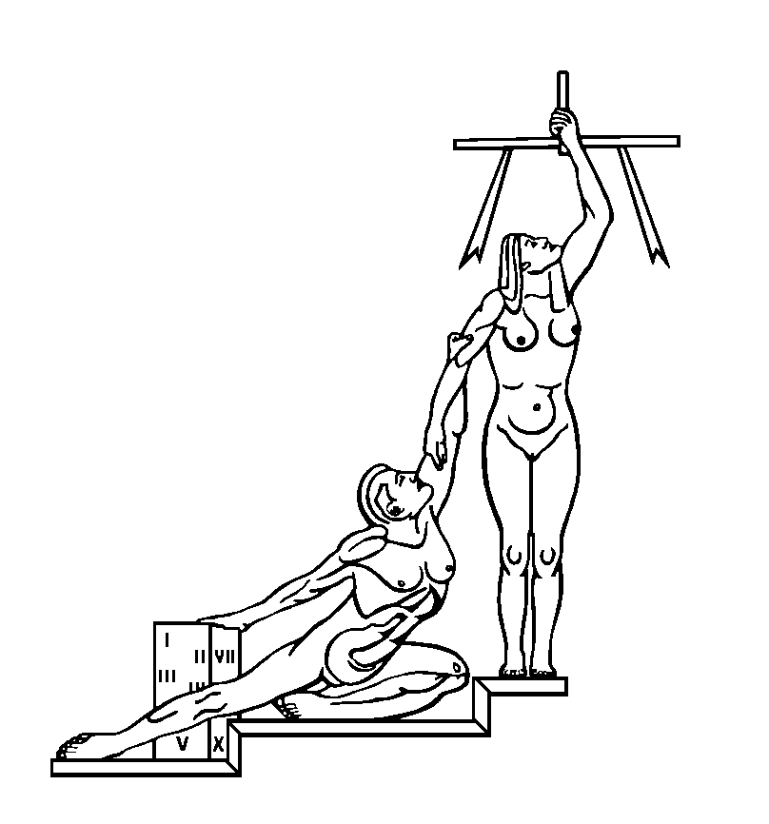
PODER JUDICIAL
DIRECCIÓN EJECUTIVA

CIRCULAR No. 22-2011

ASUNTO: Disposiciones sobre “Eliminación de expedientes y otros documentos”

A LOS DESPACHOS JUDICIALES DEL PAIS
SE LES HACE SABER QUE:

Muy atentamente hago del conocimiento de ustedes, conforme al proceso de selección y eliminación de documentos y lo dispuesto en el artículo 47 bis de la Ley Orgánica del Poder Judicial, que cuando el Archivo Judicial informe al despacho que ya pueden proceder con la eliminación de los expedientes y otros documentos, se deberá coordinar con la Administración Regional correspondiente, a efecto de que se proceda con la eliminación de la documentación seleccionada.
En virtud de lo anterior, se considera importante que el día de la eliminación se tomen en cuenta los siguientes aspectos:
- Los jueces y encargados de despacho son responsables de velar porque en los procesos de selección que realicen se hayan observado de manera rigurosa los plazos de conservación aprobados. Una vez que el Archivo Judicial informe que pueden proceder con la eliminación de expedientes y otros documentos, el Juez o encargado del despacho y dos testigos que este designe, deben dar fe que la selección cumplió lo establecido firmando y sellando el acta de eliminación. El acta firmada y sellada, deben remitirla a la Administración Regional para esta proceda con la destrucción del material seleccionado por el despacho.
- Los administradores regionales y dos testigos que estos designen, deben velar porque el proceso de destrucción garantice la transformación de la documentación en material no legible. Para ello, deben verificar que el acta de eliminación esté firmada y sellada por el juez o encargado del despacho y los dos testigos. Luego de esta verificación, deben firmar el Acta de Eliminación y consignar el sello de la Administración para enviarla de inmediato al Archivo Judicial.
- En el caso de eliminación de expedientes, deben coordinar con la Unidad de Acopio del Archivo Judicial, el envío exigido de la muestra conforme a las Tablas de Plazos de Conservación.
- Es importante que los despachos conserven una copia de las actas de selección y eliminación, a fin de evacuar consultas y certificar sobre la documentación eliminada.
- Cuando se emitan las certificaciones de expedientes que han sido eliminados, deben verificar previamente la información que complementa el acta de eliminación, según lo dispuesto en el inciso 3° de la circular Nº 36-10, emitida por la Secretaría General de la Corte el 11 de marzo de 2010.

Esta circular modifica la circular 57-2007 del 24 de setiembre de 2007.
San José, 25 de febrero de 2011.-

Alfredo Jones León

DIRECTOR EJECUTIVO

